Бібліотека Університету «Україна»
Віртуальна виставка : «Нові надходження»
Спеціальність : «Філологія ( східні мови)
2019/2020 н. р.
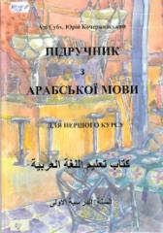 | 811.411.21  Субх А. Підручник з арабської мови для першого курсу : підруч. / Алі Субх, Юрій Кочержинський. – Київ : ТАЛКОМ, 2019. – 359 с. – ISBN 978-617-7685-56-1.  5 прим.
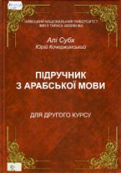 | 811.411.21  Субх А. Підручник з арабської мови для другого курсу : підруч. / Алі Субх, Юрій Кочержинський. – Київ : ТАЛКОМ, 2019. – 292 с. – ISBN 978-617-7685-56-1.  5 прим.
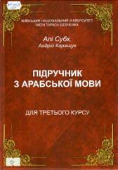 | 811.411.21  Субх А. Підручник з арабської мови для третього курсу : підруч. / Алі Субх, Андрій Каращук. – Київ : Талком, 2019. – 269 с. – ISBN 978-617-7685-99-8.  5 прим.
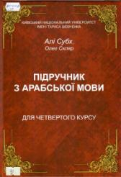 | 811.411.21  Субх А. Підручник з арабської мови для четвертого курсу : підруч. / Алі Субх, Олег Скляр. – Київ : Талком, 2019. – 344 с. – ISBN 978-617-76-85-98-1.  5 прим.

Укл.:Новосьолова Н. В.
бібліограф.

Бібліотека Університету «Україна»
Віртуальна виставка: «Нові надходження»
для спеціальності « Філологія (східні мови) »
2018/2019 н.р.

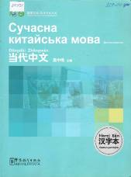 | Cherkasov Alexander. Сучасна китайська мова : навч. посіб. / A. Cherkasov. – Пекін : Sinolingua, 2010. – 224 с.  У підручнику міститься матеріал для початківців, ієрогліфи китайської мови, вправи, просте пояснення граматики і виклад матеріалу.  1 прим.
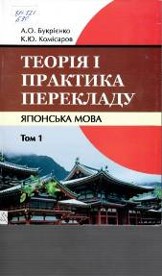 | Букрієнко А. О. Теорія і практика перекладу. Японська мова : навч. підруч. У 2 т. Т.1. / А. О. Букрієнко,  К. Ю. Комісаров. – Київ : Вид. дім Дмитра Бураго, 2014. – 316 с.  Пропонований підручник допоможе майбутнім фахівцям із японської лінгвістики та перекладу дізнатися про ключові поняття перекладознавства. Перший том підручника охоплює переважно теоретичну частину перекладознавства, закладаючи підвалини для подальшого вивчення теоретичних і практичних дисциплін курсу підготовки філолога-японіста у вищій школі, що так чи інакше пов’язані з перекладацьким процесом.  1 прим.
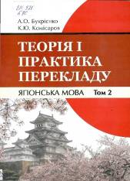 | Букрієнко А. О. Теорія і практика перекладу. Японська мова : навч. посіб. У 2 т. Т.2. / А. О. Букрієнко, К. Ю. Комісаров. – Київ : Вид. дім Дмитра Бураго, 2014. – 284 с.  У другому томі підручника розглядаються питання, присвячені методиці навчання перекладу з урахуванням потреб сучасності, що відбивається у підрозділах про типи мовленнєвих дій у контексті дослідження сучасного японського мовлення та перекладу, а також про переклад у контексті глобалізації.  1 прим.
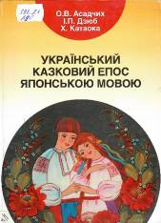 | Асадчих О. В. Український казковий епос японською мовою : навч. посіб. / О. В. Асадчих, І. П. Дзюб, Х. Катаока. – Київ : Вид. дім Дмитра Бураго, 2014. – 200 с.  Увазі читачів пропонуються українські казки, міфи і легенди, перекладені японською мовою, з відповідною класифікацією, коментарем та порівняльним аналізом японських і українських казок.  1 прим.
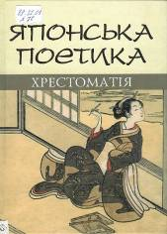 | Японська поетика : хрестоматія / упоряд., передм., комент. І. П. Бондаренко, Ю. В. Осадча. – Київ : Вид. дім Дмитра Бураго, 2013. – 260 с.  Хрестоматія містить переклади поетологічних праць відомих японських літературознавців, письменників та поетів IX – XX ст., які суттєво вплинули на процес становлення японської поетики, значною мірою зумовили особливості процесу формування та шляхи подальшого розвитку японської національної літератури в цілому і поезії зокрема.  1 прим.
Укл.: А. О. Каушан,
гол. фах. бібліотеки університету.
Ред.: Н. П. Колесникова

